Obec Mostkovice v souladu s ustanovením § 39 odst. 1
zákona č.128/2000 Sb., o obcích ve znění předpisů pozdějších

Zveřejňuje záměr obce
č.2/2021
Prodat

Pozemek p.č. 623/2 k. ú. Čechovice – Záhoří, ostatní plocha, neplodná půda, o výměře 3131 m ² a dále pozemek p.č. 623/3 k.ú. Čechovice – Záhoří, ostatní plocha, neplodná půda, o výměře 2682 m ², vše zapsáno na LV č. 124 pro obec Mostkovice u Katastrálního úřadu Olomouckého kraje, územní pracoviště Prostějov.

Žádosti, podněty a připomínky k tomuto záměru obce Mostkovice se přijímají do 15 dnů ode dne zveřejnění obecním úřadem Mostkovice. Obsah výše uvedeného oznámení je zveřejněn po dobu jeho vyvěšení na úřední desce Obecního úřadu v Mostkovicích i způsobem umožňující dálkový přístup ( www.mostkovice.cz).

Jaroslav Peška
Starosta, v.r.

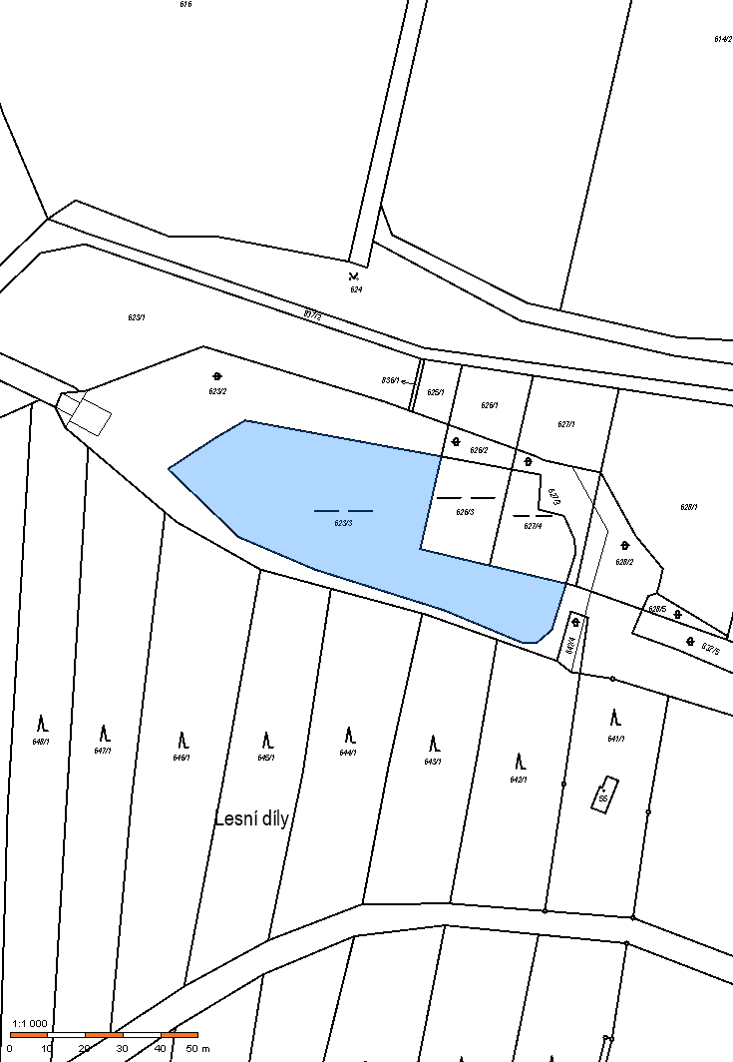

Kontaktní adresa:
Obecní úřad Mostkovice
Prostějovská 197/79
Mostkovice 798 02
Tel. 582 362 562

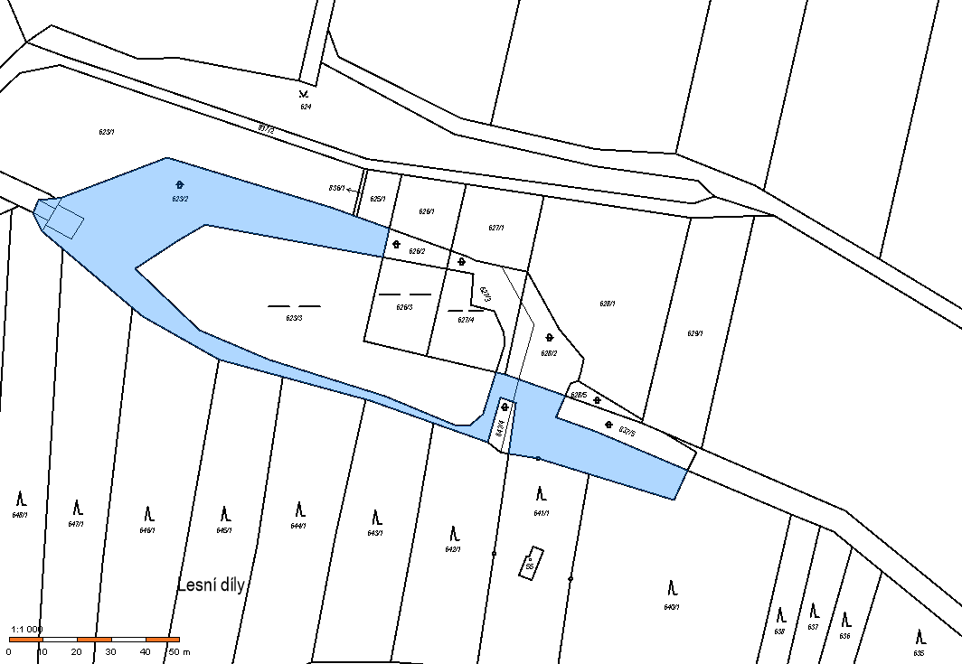
Vyvěšeno: 29.1.2021
Sňato :

